当代人工智能Lab1
姓名：李昕芮 学号：10243330406
Github仓库：https://github.com/water0417/CAI_lab1_lxr.git
1.训练集、验证集与测试集
1.1 数据划分：对于训练集和验证集采用本实验采用5折重复5次，共25组估计，以均值±标准差报告结果。
RepeatedStratifiedKFold(n_splits=n_splits, n_repeats=n_repeats,random_state=SEED)
选择依据：通过固定同一分类器（LinearSVC），仅改变随机种子开展对照，对比波动情况来评估数据划分随机性对性能估计的干扰，。单次划分性能波动极差达0.0207，易造成对比结论失真。5 折交叉验证显著降低估计波动。
划分方案 | 估计值个数 | 均值 | 标准差 | 极差
Holdout 80/20 | 10 | 0.9100 | 0.0070 | 0.0207
5折CV | 6 | 0.9154 | 0.0025 | 0.0073
1.2 划分有效性验证
各折验证集样本量稳定在 1473-1474 条，类别占比相对全集的最大偏差仅为 0.0006，分层采样生效。
1.3 隔离测试集
采用Pipeline封装 TF-IDF 与分类器，数据集划分优先于特征拟合：TF-IDF 仅使用训练集拟合；数据增强仅作用于训练样本，测试集文件做隔离，读取前进行SHA256指纹字节校验，运行日志记录对应数据指纹，可自证测试集未使用。
2.数据预处理与数据增强
 | 数据预处理 | 数据增强
实验 | 13组清洗配置，在LinearSVC+25折重复CV下做消融，以原始文本为基线，配对t检验判断统计显著性。 | 三轮实验，测试结构扰动与LSA语义近邻替换增强（仅训练集增强），采用配对检验评估效果与标签稳定性。
发现 | 实验结果详见figs/fig3_cleaning_forest.png | 详见figs/term/term_13_augment_robust.png、term_14_augment_label_integrity.png、term_15_semantic_aug.png
结论 | 清洗并非越多越好，通用清洗流程不能直接套用，需保留主题、引用等有效信息，针对性去除有害捷径特征。 | 在本数据集、TF-IDF+LinearSVC 的设定下，数据增强增益较小，受限于词袋表征与 LSA 近邻质量。
3.调参数
3.1 TF-IDF 参数调优
固定预处理与LinearSVC模型开展单参数敏感性扫描，先每次改动一个参数，再补充参数组合实验，考察参数交互。
max_features | 20000 | +0.0204 | 显著
max_features | 2000 | -0.0423 | 显著
max_features | (1,2) | -0.0135 | 显著
sublinear_tf | True | -0.0028 | 显著
min_df` 2/5/10、`max_df` 0.5/0.9 |  | −0.0004~+0.0007 | 不显著
经组合实验发现存在参数交互效应，详见figs/term/term_17_tfidf_combo.png。
本实验最终TF-IDF配置为max_features=50000, sublinear_tf=True, ngram_range=(1,1)，其余参数保持默认。
3.2 模型超参调优
LinearSVC |  |  |  |  |  |  | LogisticRegression
c | 0.01 | 0.1 | 1.0 | 10.0 | 100.0 |  | c | 0.01 | 0.1 | 1.0 | 10.0 | 100.0
 |  |  |  |  |  |  | L2 | 0.8727 | 0.9019 | 0.9267 | 0.9399 | 0.9419
Macro-F1 | 0.9060 | 0.9324 | 0.9434 | 0.9428 | 0.9413 |  | L1 | 0.0184 | 0.5562 | 0.8565 | 0.9118 | 0.9151
 |  |  |  |  |  |  | L2-L1 | -0.8543 | -0.3457 | -0.0702 | -0.0281 | -0.0268

NaiveBayes |  |  |  |  |  |  | LogisticRegression
alpha | 0.01 | 0.05 | 0.1 | 0.2 | 1.0 |  | \ | (50,) | (100,) | (200,) | (100,50)
Macro-F1 | 0.9353 | 0.9390 | 0.9391 | 0.9365 | 0.9187 |  | 1e-4 | 0.9411 | 0.9450 | 0.9425 | 0.9434
泛化间隙 | 0.0618 | 0.0557 | 0.0538 | 0.0532 | 0.0565 |  | 1e-3 | 0.9437 | 0.9455 | 0.9426 | 0.9424
Δ | +0.0166 | +0.0203 | +0.0204 | +0.0178 | — |  | 1e-2 | 0.9428 | 0.9445 | 0.9405 | 0.9414
4.实验结果
4.1 四模型主结果
将四个模型调优后得到50000维下的完整评估指标（具体分析以及5000维对比看板请见figs/dashboard.html）：
模型 | NaiveBayes | LogisticRegression | LinearSVC | MLP
超参 | α=0.1 | C=100 | C=1 | (100,)、α=1e-3
Accuracy | 0.9388 ± 0.0053 | 0.9403 ± 0.0068 | 0.9432 ± 0.0063 | 0.9442 ± 0.0064
MacroF1均值 | 0.939109 | 0.940505 | 0.943393 | 0.944500
Macro-F1 | 0.9391 ± 0.0053 | 0.9405 ± 0.0068 | 0.9434 ± 0.0062 | 0.9445 ± 0.0060
Weighted-F1 | 0.9391 ± 0.0053 | 0.9405 ± 0.0068 | 0.9433 ± 0.0063 | 0.9444 ± 0.0063
训练-MacroF1 | 0.9929 ± 0.0013 | 0.9998 ± 0.0008 | 0.9996 ± 0.0002 | 0.9939 ± 0.0019
泛化间隙 | 0.0565 | 0.0593 | 0.0562 | 0.0493
单折耗时(s) | 0.02 | 4.5 | 0.51 | 195.2
4.2 最优模型与错误分析
本章针对最优模型 LinearSVC (C=1) 开展错误分析，定位模型失效模式，判断性能瓶颈来自模型本身还是特征表示。
类别 | TF-IDF 关键词 | F1 | 是否易混淆 | 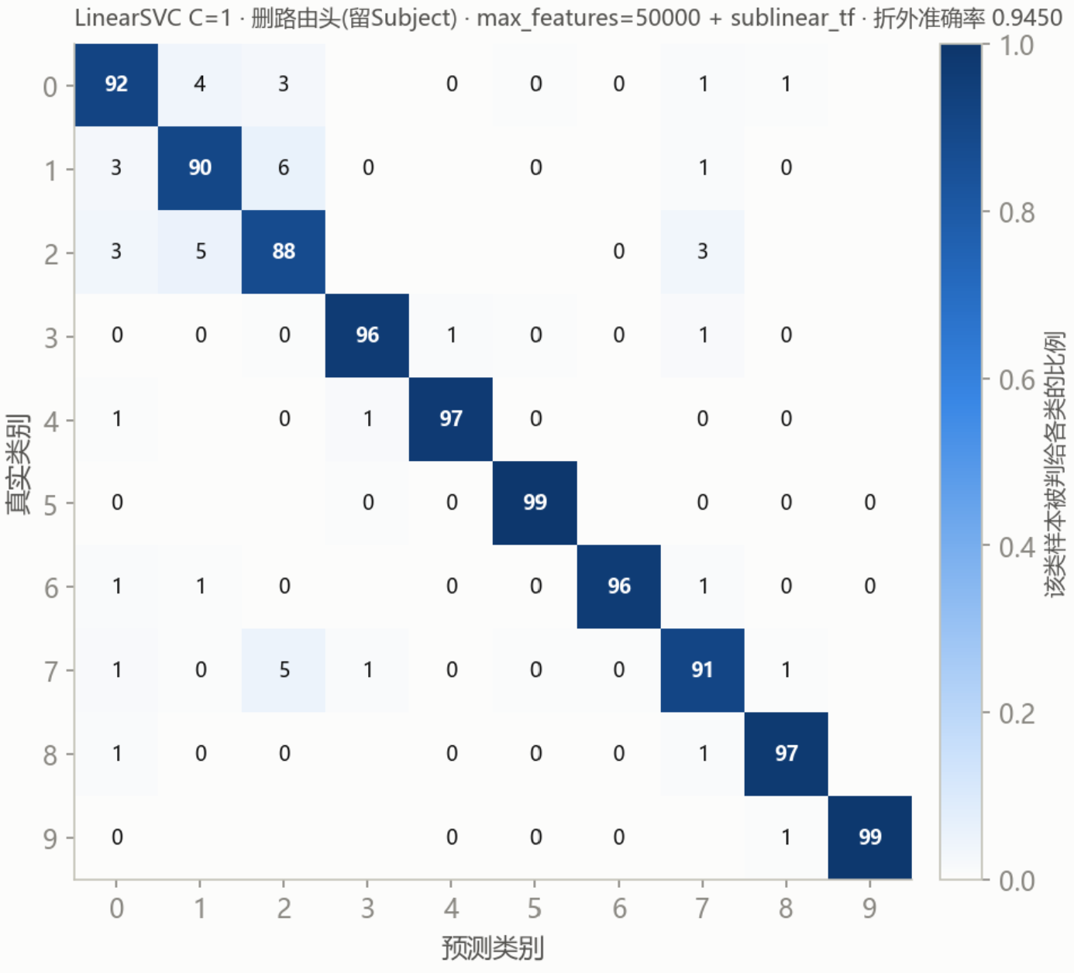
PC 硬件 | drive,card,ide,scsi,controller | 0.8685 | 是
Windows/DOS | windows,dos,microsoft,ms | 0.8999 | 是
图形 / 3D | graphics,image,3d,files | 0.9065 | 是
电子电路 | circuit,power,used | 0.9096 | 是
汽车 | car,cars,engine | 0.9669 | 否
医学 | doctor,medical,pitt | 0.9751 | 否
加密 / 密码学 | clipper,key,encryption,escrow | 0.9755 | 否
摩托车 | bike,ride,riding | 0.9765 | 否
棒球 | baseball,game,team,players | 0.9833 | 否
中东政治 | israel,jews,arab,jewish,turkish | 0.9907 | 否
4 个计算机领域类别共享大量通用技术词汇，话题边界模糊，而汽车、政治等类别特征词几乎无重叠，容易被线性模型区分。线性模型基于词汇重叠完成分类，推测性能瓶颈来自词袋特征本身局限，后续提升尝试优先改进特征表示。
5.思考
5.1 为什么在这个数据集上，SVM和逻辑回归的表现通常很好？
在50000维下实验总分数中MLP≈SVM>LR>NB，虽然MLP微高，但结合泛化性能评判可分性后认为SVM和逻辑回归表现更好。随维度升高，泛化性能提升，L1正则性能崩溃而L2良好，信息分散在弱特征。结合错误模式与较小泛化间隙，证实高维稀疏词袋下数据近似线性可分，线性模型与数据结构匹配，逼近该表示的性能上限，因此表现优异。
5.2 MLP模型的性能是否可以通过调整网络结构或训练参数来进一步提升？是否存在过拟合的风险？
通过网格搜索、迭代控制、多规模学习曲线分析实验发现，MLP从高维特征中获益更多，但尝试加宽、加深网络、提高迭代轮次均未提升效果，任务近似线性可分，现有网络容量已经充足，多余容量仅引入方差。MLP的过拟合与数据量强相关：小样本下过拟合严重，全量样本时泛化间隙最小。sklearn MLP将稀疏输入稠密化，带来时间与内存开销。
5.3 除了TF-IDF，还有哪些文本表示方法？（例如：词袋模型、Word2Vec、BERT等）
表示方法 | 特点 | 相比TF-IDF
TF-IDF（本实验） | 稀疏可解释，无需训练 | 高维，无语义，无法处理同义/多义
词袋 / One-hot | 统计词频，无权重 | 丢失IDF判别能力，效果较差
Word2Vec/GloVe | 静态稠密词向量，文档取均值 | 捕捉同义，不能处理多义，丢失词序
LSA/LDA 主题模型 | 基于潜在主题降维 | 缓解语义相近词汇混淆，需调主题数
BERT 预训练 | 上下文感知，支持多义理解 | 性能上限高，模型大、速度慢，需GPU
6.创新点与局限性

创新点：1.配对t检验甄别真实差异2.随机标签对照校验逻辑3.SHA256防测试集泄露4.对照实验排除备选假设5.多视角消融定位收益6.参数组合挖掘交互效应
局限性：·1.数据集含近重复样本2.类别标签为反推得到3.MLP调参需要时间太多没跑完4.结论迁移性未验证

